**「財團法人台灣中小企業聯合輔導基金會官網建置」 需求說明書**

1. **購案名稱**

「財團法人台灣中小企業聯合輔導基金會官網建置」採購案

1. **購案期程與預算**
   1. 期程

決標次日起至111年10月31日止

* 1. 預算

本案總預算為新台幣200萬元整（含稅）。

1. **計畫前言**

財團法人台灣中小企業聯合輔導基金會(以下稱本會)，為符合政府要求行政院及所屬各機關資訊安全管理規範要求，擬委託專業之資訊服務公司進行本會官網更新建置，重點工作項目包括符合經濟部最新安全規範、優化計畫上稿架構、優化後台上架功能、效能提升及常用公告系統後台作業的優化等。

1. **需求說明**

一、計畫網站

1. 簡介

本會之網站係為針對中小企業所需之融資協處計畫以及相關計畫活動，為讓本會提供內容提供詳盡說明與介紹，以利對本會服務有興趣者能夠更加了解服務內容與相關申請流程，同時於網站上公布本會承接計畫之最新消息，即時更新便民服務。本計畫之網站架構示意圖如圖1，主要包含下列部分：

1. 關於我們
2. 服務項目
3. 最新消息
4. 影音專區
5. 常用表單
6. 資訊公開專區
7. 人才招募
8. 採購資訊

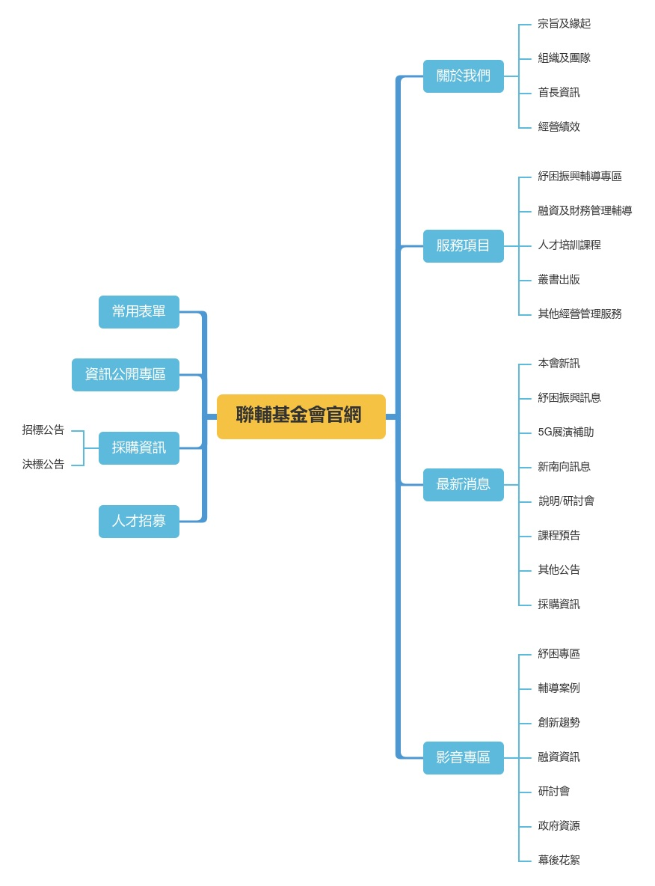

圖1、計畫官網架構示意圖

1. 系統環境

主機規格，需符合以下規格

|  |  |  |  |  |  |  |  |  |  |  |  |
| --- | --- | --- | --- | --- | --- | --- | --- | --- | --- | --- | --- |
| 主機 | 開發/驗證/營運 | 數量 | CPU (vCore) | | RAM | | HD | OS | 網頁伺服器 | | DB |
| WEB | 營運 | 1 | 2  (含以上) | | 8  (含以上) | | 500GB  (含以上) | Linux Centos 7 (含以上) | APACHE 2.4.5  (含以上) | | MariaDB |

二、使用者操作介面

1. 本專案整體架構將以RWD 模組開發及需符合無障礙網站2.0 -1A等級的規範標準。
2. 提供使用者以個人電腦之WWW瀏覽器（Browser）軟體連結本系統各項服務。
3. 瀏覽器版本應支援Microsoft Internet Explorer 11版（含）以上、Google Chrome、Safari及Firefox之瀏覽器環境。
4. 所有應用系統均須為繁體中文介面，字集定義以UTF-8為原則，瀏覽器編碼方式於『自動選取』選項下不得出現亂碼。

三、官網改版需求及維護說明

(一)需求說明：

|  |  |  |
| --- | --- | --- |
| NO. | 項目 | 次項目 |
| 1 | 系統需求訪談、功能分析。 | |
| 2 | 網頁設計 | * 系統需求說明 系統前台規劃   1. 系統架構與規劃   2. 系統內容整理與安排   3. 系統流程建議與規劃   4. Mockup Page * 系統需求規格 * 系統設計規格 * 系統分析   系統系統設計及內容說明 (含系統 Site Map) |
| 3 | 風格設計  共用元件 | * 全站頁面設計及 RWD 切版。 * Header：LOGO、Menu / English * Footer：LOGO/信箱/地址/電話/服務時間/ Copyright，媒體連結：FB… * 諮詢電話：輔導諮詢 / 債務清償協助 / 課程報名諮詢 |
| RWD  網頁設計 | * RWD 網頁設計 * 全站SEO Title 及 Description 設定及詳細內容頁獨立設定 * 網站語言：繁體中文 / 英文 |

前台設計

|  |  |  |  |
| --- | --- | --- | --- |
| NO. | 項目 | 次項目 | 內容概述(依實際討論需求調整) |
| 4 | **首頁**  **(第一層)** | **Banner** | Banner 圖片 (輪播，數量不限) |
| **快訊** | 快訊文字(可自訂連結) |
| **近期計畫** | 計畫列表 2-4 則 (圖片、計畫名稱)  後台設定顯示在首頁的子計畫 |
| **各項計畫** | 各項計畫重點列表 |
| **快訊輪播** | Banner 圖片 (輪播，數量不限) |
| **主打消息** | （最新消息數則）-消息主圖、標題、內容文字（點選文字可跳至相關聯結）日期、消息標題 |
| **最新課程** | 課程列表 3-4 則圖片、課程名稱、日期、系列、價格、簡述 |
| **品類介紹** | 品類列表：品類圖片、品類名稱、標題、了解更多點選了解更多：(大圖往下展開品類/系列項目)列表頁，商品類別 / 商品子類別顯示 |
|  | **相關連結** | 合作單位 / 政府單位 / 相關單位 (外連至合作單位網站) |
| 5 | 關於我們 | **宗旨及緣起** | 各組織團隊介紹 |
| **首長資訊** | 圖/文編排設計 |
| **經營績效** | 圖/文編排設計 |
| 6 | 服務項目 |  | * 人才培訓課程 (外連至人才培訓網) * 叢書出版 (外連至人才培訓網) * 融資及財務管理輔導 * 雲端財務健檢 (外連至財庫網) * 其他經營管理服務 |
| 7 | **專案計畫**  **(可設定是否顯示)** | **計畫列表** | 圖片、計畫名稱、簡述等 |
| **專案名稱 A** | (可設定要顯示單元項目，提供擴充功能)  關於計畫 / 相關單位 / 政策法規 / 最新消息 /常見問答 |
| **專案名稱 B** | (可設定要顯示單元項目，提供擴充功能)  如紓困振興輔導專區／桃園市創業創新服務辦公室 |
| 8 | **最新消息** | **消息列表** | 分類篩選頁籤 當頁篩選機制  消息列表日期、消息標題、簡述、瞭解更多內容 |
| **消息內容** | 日期、消息標題、消息內容、檔案下載 |
| 9 | **採購資訊** | **採購資訊列表** | 分類篩選頁籤 當頁篩選機制  採購資訊列表 日期、採購資訊標題、簡述 |
| **採購資訊內容** | 日期、採購資訊標題/內容/檔案下載 |
| 10 | **影音專區** | **影音列表** | 分類篩選頁籤 當頁篩選機制  影音列表影音內嵌縮圖、影音標題、播放次數 |
| 11 | **常用表單** |  | 分類篩選頁籤 當頁篩選機制  常用表單列表：表單標題下載檔案 |
| 12 | **人才招募** | **(外連)** | 外連至 104 |
| 13 | **聯絡我們** |  | 聯絡資訊：Email、住址、聯絡專線、傳真、GOOGLE MAP |
| 14 |  | **網站安全政策** | 圖/文編排設計 |
| **隱私權政策** | 圖/文編排設計 |
| **404 頁面** | 圖/文編排設計 (網友看不到網頁時將自動導引到此頁面) |











|  |  |
| --- | --- |
| 保固服務 | |
| 舊網站資料移轉至新網站。 | |
| 專案管理、會議及文件製作。 | |
| 提供第三方網站資安弱點掃瞄1次。 | |
| 保固服務 | 1. 驗收後保固㇐年。 |
|  | 2. 每月定期系統維運檢查及報告,共12次。 |
|  | 3. 保固期間提供第三方網站資安弱點掃瞄,每季1次, 共3次。 |
|  | 4. 保固期間提供㇐次網站復原演練。 |
|  | 5. 保固期間配合貴機關資安檢查及進行資安作業維護。 |

(二)各項功能將依照實際使用情形與適用性進行調整，並確保供能正常使用。

(三)提昇使用者便利性和互動性。

(四)定期執行程式與資料庫備援作業。

(五)系統開發標準-資安需求

1. 得標廠商應遵守本會的資通安全規範及相關資安作業流程標準，並於專案執行期間（含保固期間），應配合本會執行相關資安活動（如：資安稽核、業務持續運作演練、弱點掃描等）。
2. 得標廠商應協助本會處理及通報資通安全事件。
3. 檔案下載時應隱藏檔案之實體路徑，避免發生資料外洩事件。
4. 所有儲存於資料庫的敏感資料必需加以編碼。
5. 所有資料異動必需提供Log記錄供查詢。
6. 帳號登入密碼應有檢查機制，確認密碼複雜度（應包含英文大小寫及數字）。
   1. 法令依據及相關規定
7. 個資法規：

系統內容不可完整顯示身分證字號及相關個人資料之資訊。

需過濾目前系統上已上傳檔案內含有個人資料之檔案。

詳附件「委託廠商蒐集/處理/利用個人資料條款」。

1. 智慧財產權之歸屬：

得標廠商交付項目之智慧財產權歸屬本會所有。得標廠商依本契約所提出之履約標的若有使用或涉及他人之智慧財產權，得標廠商應負責使本會及業主就前述智慧財產權在本契約履約目的範圍內取得永久無償、不限時間、次數、方式、地域之任何使用或行使之授權。如涉有權利爭議糾紛，應由得標廠商完全負責，概與本會無涉。

* 1. 保固需求

1. 保固期間

自本案驗收合格之日起1年內，免費提供計畫審查系統正常操作之必要保固維護及正常操作中發生任何事情之必要改善。

1. 故障叫修
2. 須指定一固定服務/聯絡窗口供即時問題反應，及即時注意問題回報系統之問題，並定期追蹤回報，本案系統故障時，建置廠商應於接獲本會通知後2個工作小時內電話回覆，4個工作小時內遠端進行維修服務，並於本會通知叫修後8個工作小時內恢復系統正常營運作業。
3. 程式除錯應於本會通知後1日內提出改正時程。詳細執行內容得由雙方商議功能或輸出之方式與格式等後完成。
4. 延續服務

保固期滿後，若本會需延續服務，每年之維護費用另議之，惟其維護費用以不超過本案經費10%為限。

1. 保固期限內如需要將系統轉移至他處，則得標廠商無條件協助順利移轉及系統設定。
2. **交付項目、日期及地點**

|  |  |  |  |  |  |
| --- | --- | --- | --- | --- | --- |
| 項次 | 交付項目 | 交付內容 | 交付型態 | 數量 | 交付期限 |
| 第一階段交付項目 | | | | | |
| 1 | 個人資料確認刪除、銷毀及載體返還、移轉切結書 | 經簽署及用印之個人資料確認刪除、銷毀及載體返還、移轉切結書 | 紙　本 | １份 | 決標次日起10天內 |
| 2 | 委外專案受託單位個人資料保護檢查表 | 委外專案受託單位個人資料保護檢查表 | 紙　本 | １份 | 決標次日起10天內 |
| 3 | 修正後服務計畫書 | 依需求內容提供 | 電子檔 | 1份 | 決標次日起15天內 |
| 4 | 系統分析設計規格書 | * + - 1. 需求訪談會議記錄       2. 系統分析設計規格書 | 電子檔 | 1份 | 決標次日起60天內 |
| 5 | 功能擴充及維護說明編號1-3項次 | 經測試功能無誤之程式碼 | 電子檔 | 1份 | 決標次日起90天內 |
| 第二階段交付項目 | | | | | |
| 1 | 功能擴充及維護說明編號4-14項次 | 經測試功能無誤之程式碼 | 電子檔 | 1份 | 決標次日起150天內 |
| 2 | 功能擴充及維護說明編號7-10項次  及系統測試報告書 | 完成系統功能測試 | 電子檔 | 1份 | 決標次日起180天內 |
| 3 | 系統安全檢測報告 | 提供符合經濟部工業局之資安規範，經測試功能無誤之程式碼與弱掃報告 | 電子檔 | 1份 | 111年10月31日 |
| 4 | 製作相關手冊 | 1.系統功能架構文件。 2.系統資料庫架構文件。 3.系統操作手冊。 | 紙本及  電子檔 | 各1份 | 111年10月31日 |
| 第三階段交付項目 | | | | | |
| 1 | 教育訓練 | 1. 教材 2. 教育訓練紀錄 | 紙本及  電子檔 | 各1份 | 111年10月31日 |
| 2 | 無障礙網站 | 無障礙網站標章 | 電子檔 | 1式 | 111年10月31日 |
| 3 | 系統上線 | 網站正式上線 |  |  | 111年10月31日 |

交貨地點：財團法人台灣中小企業聯合輔導基金會

（地址：台北市中正區南海路1號5樓）

註：得標廠商須交付原始碼光碟，內含可執行本案所增修系統功能之執行程式與原始程式碼

1. **驗收規範**
2. 得標廠商需派員協同本會進行驗收程序，如廠商未到場本會得逕行辦理驗收，廠商應接受該驗收結果。
3. 驗收標準
   * 1. 依本案需求說明書及評選委員建議及本會協商結果修正之服務建議書文件進行數量、內容點收。
     2. 本會應即會同得標廠商按本說明書及驗收規範辦理驗收。
     3. 功能測試：
4. 得標廠商應負責提供模擬實際環境之測試及驗收。
5. 反應速度應於5秒內。
6. 各項功能、設計符合需求規格得標廠商應依本需求說明書伍、交付項目、日期及地點，完成交付，並配合本會執行單位將網站程式移入機房環境。
7. 完成系統上線測試（驗收後本會正式上線時，廠商應協助上線相關作業）
8. 測試內容包括但不限於功能、壓力、容量、效能、安全等測試項目。
9. 驗收不符處置
10. 履約結果經本會驗收有瑕疵者，本會得要求廠商於7日內改善、拆除、重作、退貨或換貨。若交付之履約標的經功能測試不合格超過半數，本會得依契約之終止或解除之規定辦理。
11. 驗收有瑕疵，經本會通知廠商限期改正，自履約期限之次日起算逾期日數，但扣除以下日數後，每逾一日，甲方得按契約總價款**2%**計懲罰性違約金：
12. 履約期限之次日起，至本會決定限期改正前歸屬於本會之作業日數。
13. 指定之限期改正日數。
14. 廠商未於期限內改正、拒絕改正或其瑕疵不能改正，本會得採行：
15. 自行或使第三人改善，並得向廠商請求償還改善必要之費用。
16. 終止或解除契約或減少契約價金。

(四)對於非驗收日所能立即發現之瑕疵，日後於保固期間內發覺者，

廠商應於十日內改正，逾期未改正完成，每逾一日甲方得按總價款**2%**計罰懲罰性違約金，逾三十日仍無法改正，視為不能改正。

1. **教育訓練**

廠商應提供本會至少8小時教育訓練，依系統管理者、網站管理者、上稿人員等不同權限，講解系統管理後台操作功能。教育訓練時間、地點由本會指定。

1. **資訊安全**

（一）廠商需於服務建議書中，就本專案範圍提出「資訊安全計畫」。計畫項目請參閱行政院國家資通安全會報技術服務中心「政府資訊作業委外安全參考指引」。

（二）本系統需符合行政院國家資通安全會報「資訊系統分級與資安防護基準作業規定」資訊安全等級「普級」之各項控制措施要求，並配合本會填寫資訊系統安全等級評估表、資安防護基準檢核表。

（三）廠商須注重版本控制與變更管理，保留系統發展生命週期(SDLC)各階段之相關文件備查。

（四）系統之開發測試環境與正式環境應作明確區隔。

（五）網頁的輸入欄位、網址所帶參數，不得有XSS、SQL Injection等資訊安全弱點問題。請參閱OWASP所列的最新網站十大安全風險(OWASP Top 10)。

（六）網頁發生錯誤時，前台頁面僅顯示簡短錯誤訊息及代碼，不顯示詳細錯誤訊息。

（七）廠商需配合本會定期或不定期進行的資安弱點掃描、系統滲透測試、資安健診等工作，依報告內容協助處理高風險的弱點。

（八）廠商需配合本會接獲的資安事件通報，依通報內容協助處理遭入侵之網站弱點。

（九）本會得對廠商進行資訊安全稽核，以確保廠商符合本會資訊安全要求。

（十）本會得要求廠商配合本會資訊安全管理政策，進行業務持續營運演練。

（十一）廠商需於期末送交系統弱點掃描報告，證明無高風險弱點。

1. **智慧財產權**

（一）承包廠商交付本會有關之文件及資訊系統，本會擁有永久使用權。

（二）本會提供之測試資料，所有權歸屬於本會，非經本會書面同意，得標廠商不得進行其他加值使用或授權其他機關使用。

（三）非經本會書面同意，得標廠商對於執行作業或於作業過程中獲悉之任何資料，不得提供任何人或機關，且不得公開其作業結果或過程上所得之建議事項。得標廠商應保證其所屬工作人員對上述資料亦負相同之保密義務，若未經本會書面同意而導致資料外洩，造成本會不利影響或損失時，廠商應負一切損害賠償責任。

（四）承包廠商不得有違反智慧財產權之行為，如有違反情事發生，廠商須承擔所有法律責任，與本會無關。

（五）承包廠商交付之本專案相關軟體項目，其著作與智慧財產權均歸屬本會所有，如包含第三者開發之產品（或無法判斷是否為第三者之產品時），應切結保證（或提供授權證明文件）軟體使用之合法性（以符合中華民國著作權法規範為準），並提供手冊、磁片或光碟片（若為共享軟體不在此限，惟仍應取得使用授權）。承包廠商如有隱瞞事實或使用未授權軟體之行為，致使本會遭致任何損失或聲譽之損害時，承包廠商應負一切損失賠償與責任（含訴訟、律師費用及一切損害賠償）。

（六）承包廠商自行開發之程式，應提供系統軟體原始程式碼光碟，交由本會保管做為系統維護之用，系統相關軟體如有修改時應配合一併更新。

1. **其他注意事項**
2. 購案聯絡人

聯絡人資料：財團法人台灣中小企業聯合輔導基金會

姓　名：黃薇仰

電　話：(02)2396-9314分機83

E-Mail：verahuang@smecf.org.tw

聯絡人地址：台北市中正區南海路1號5樓

1. 發票資料：

抬　　頭：財團法人台灣中小企業聯合輔導基金會

統一編號：04140067

1. **評選規範／審查須知**

詳見廠商評選規範之相關規定。